β-Изотиоцианатокетоны в синтезе 6-фенилтиозамещенных
тетрагидро- и пергидро-1,2,4-триазепин-3-тионов
Кувакин А.С, Шуталев А.Д.
Аспирант, 4 год обучения
Институт органической химии им. Н. Д. Зелинского РАН, Москва, Россия
E-mail: a.s.kuvakin@ioc.ac.ru
1,2,4-Триазепин-3-тионы привлекают внимание исследователей в связи с наличием у этих соединений разнообразных практически полезных свойств. Среди известных способов получения этих соединений важное место занимает метод, основанный на реакции β-изотиоцианатокетонов с гидразинами. Однако, из-за малого ассортимента доступных изотиоцианатокетонов использование этого метода достаточно ограничено. Настоящая работа посвящена синтезу 6-фенилтиозамещенных тетрагидро- и пергидро-1,2,4-триазепин-3-тионов на основе соответствующих β-изотиоцианатокетонов.
Ранее неизвестные изотиоцианатокетоны 1 были синтезированы присоединением тиоциановой кислоты к α,β-непредельным кетонам 2. Нами показано, что реакция изотиоцианатов 1 с метилгидразином или этилгидразином протекает легко и полностью региоселективно в MeCN с образованием соответствующих 2-алкил-4-(γ-оксоалкил)-тиосемикарбазидов 3 с высокими выходами (Схема 1).

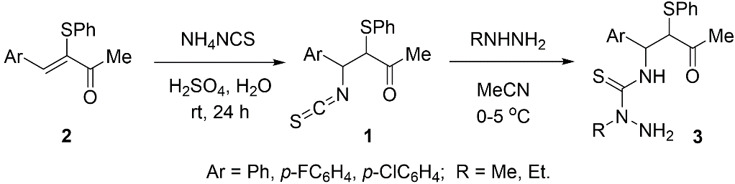

Схема 1. Синтез тиосемикарбазидов 3 из β-изотиоцианатокетонов 1.

Нами показано, что кислотно-катализируемая циклизация соединений 3 приводит к образованию соответствующих 6-фенилтиозамещенных тетрагидро-1,2,4-триазепин-3-тионов 4 (Схема 2).

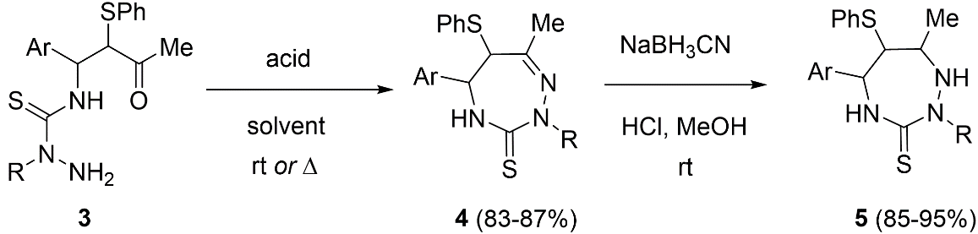

Схема 2. Синтез 6-фенилтиозамещенных 1,2,4-триазепин-3-тионов 4 и 5.

Условия гетероциклизации соединений 3 были оптимизированы. Обнаружено, что реакция чувствительна к природе кислоты и растворителя. Было исследовано влияние относительной конфигурации исходных тиосемикарбазидов 3 на скорость превращения и показано, что реакция с участием (1R*,2R*)-диастереомера протекает медленнее, чем с участием (1R*,2S*)-диастереомера.
Полученные триазепинтионы 4 под действием NaBH₃CN в метаноле в слабокислой среде претерпевают восстановление до соответствующих 6-фенилтиозамещенных 1,2,4-триазепан-3-тионов 5.
Работа выполнена при финансовой поддержке гранта РНФ, проект 23-23-00324.

